樊晓琪
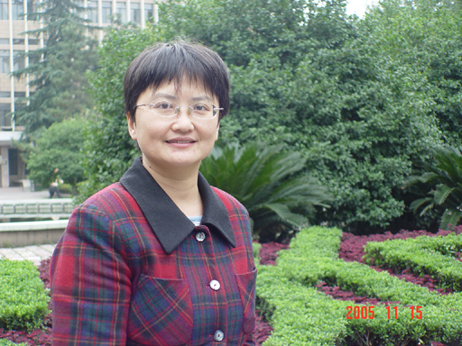
一、基本信息
姓名：樊晓琪
性别：女
出生年月：1964.11
学历、学位：本科、学士
职务：现代财务与会计实验中心主任
职称：副教授
Email:fan991688@163.com
二、个人简介:
1985年7月毕业于山西财经大学会计学专业，1999年评为副教授，被聘至今。主要研究方向：财务成本会计、会计实训。主讲本科生课程：成本会计、中级财务会计、ERP沙盘模拟经营、财务成本会计模拟实验等。
三、代表性论著:
1、主编《成本会计学》，立信会计出版社，2006.12
2、主编《会计综合实训教程》，立信会计出版社，2008.12.
四、代表性科研教学项目:
参与2005年浙江省新世纪高等教育教学改革项目。2003—2005年申请到中央、省财政专项拨款及学校配套资金345万元，组建现代财务与会计实验中心。2007年申请并获准建设校级实验示范中心。2005年开始开设体验式教学课程-- ERP沙盘模拟经营。
五、代表性获奖:
2006年获浙江工商大学“实施子女战略优秀教师”称号；指导学生参加第一至第四届浙江省大学生财会信息化竞赛多次获奖；指导学生参加第一届至第四届全国大学生ERP沙盘模拟大赛两次获得浙江省半决赛第一名，三次代表浙江大学生进入全国决赛并获得一、二等奖。

